Practica 8 Partes de Excel

Paulina Jáuregui
Gabriela Garcia
Brenda Herrera
José Manuel Rodríguez

Boton de office.
Barra de formulas.

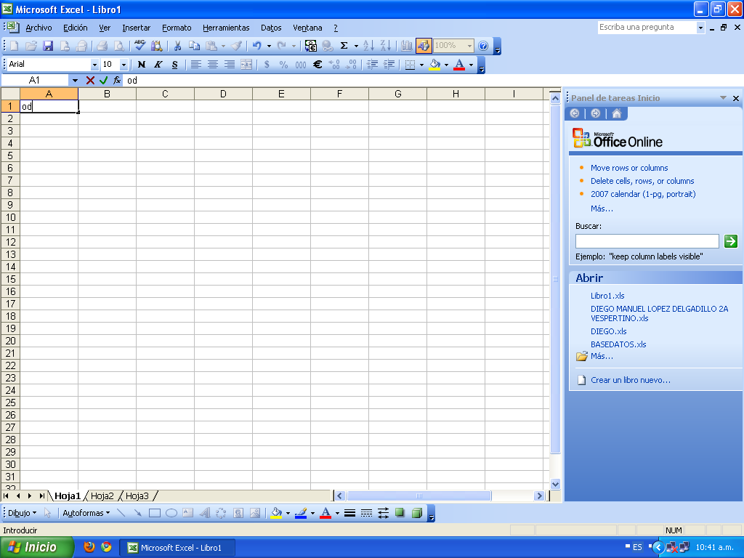
Encabezado de columna
Celda activa
Barra de estado

Hoja activa

Encabezado de filas

